Инструкция пользователя ПО «Монитор качества».

Москва, 2017 г.

Оглавление:

1. Общее описание. 3
2. Инструкция пользователя 3
a. Вход в портал «Монитор качества» 3
b. Главная страница 4
i. Внесение изменений в объект: 6
c. Левое меню. 8
d. Отображение объекта на карте: 10
e. Отчеты 10
f. Поддержка: 11
g. Настройка оповещений: 12

Общее описание.

ПО “Монитор пользователя” имеет следующие функциональные возможности:
- Непрерывный мониторинг сетевых параметров, состояния оборудования и сервисов
- Эмуляция действий пользователя
- Автоматическое и ручное заведение инцидентов
- Отправка уведомлений:
  - SMS
  - Telegram
  - E-Mail
- Клиентский интерактивный портал «Монитор качества»

Инструкция пользователя

Вход в портал «Монитор качества»

После завершения установки ПО на рабочем столе создан ярлык для доступа к порталу ПО «Монитор качества».

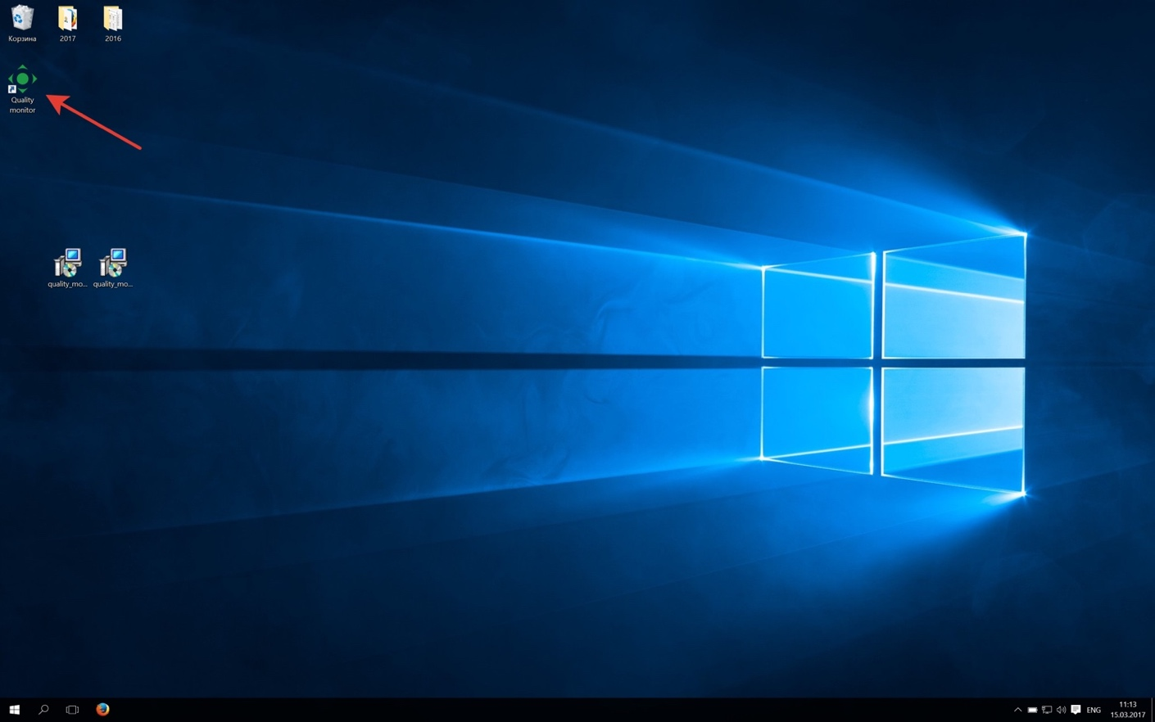

При нажатии иконки откроется страница авторизации, введите логин/пароль, который пришел на указанную при установке электронную почту.

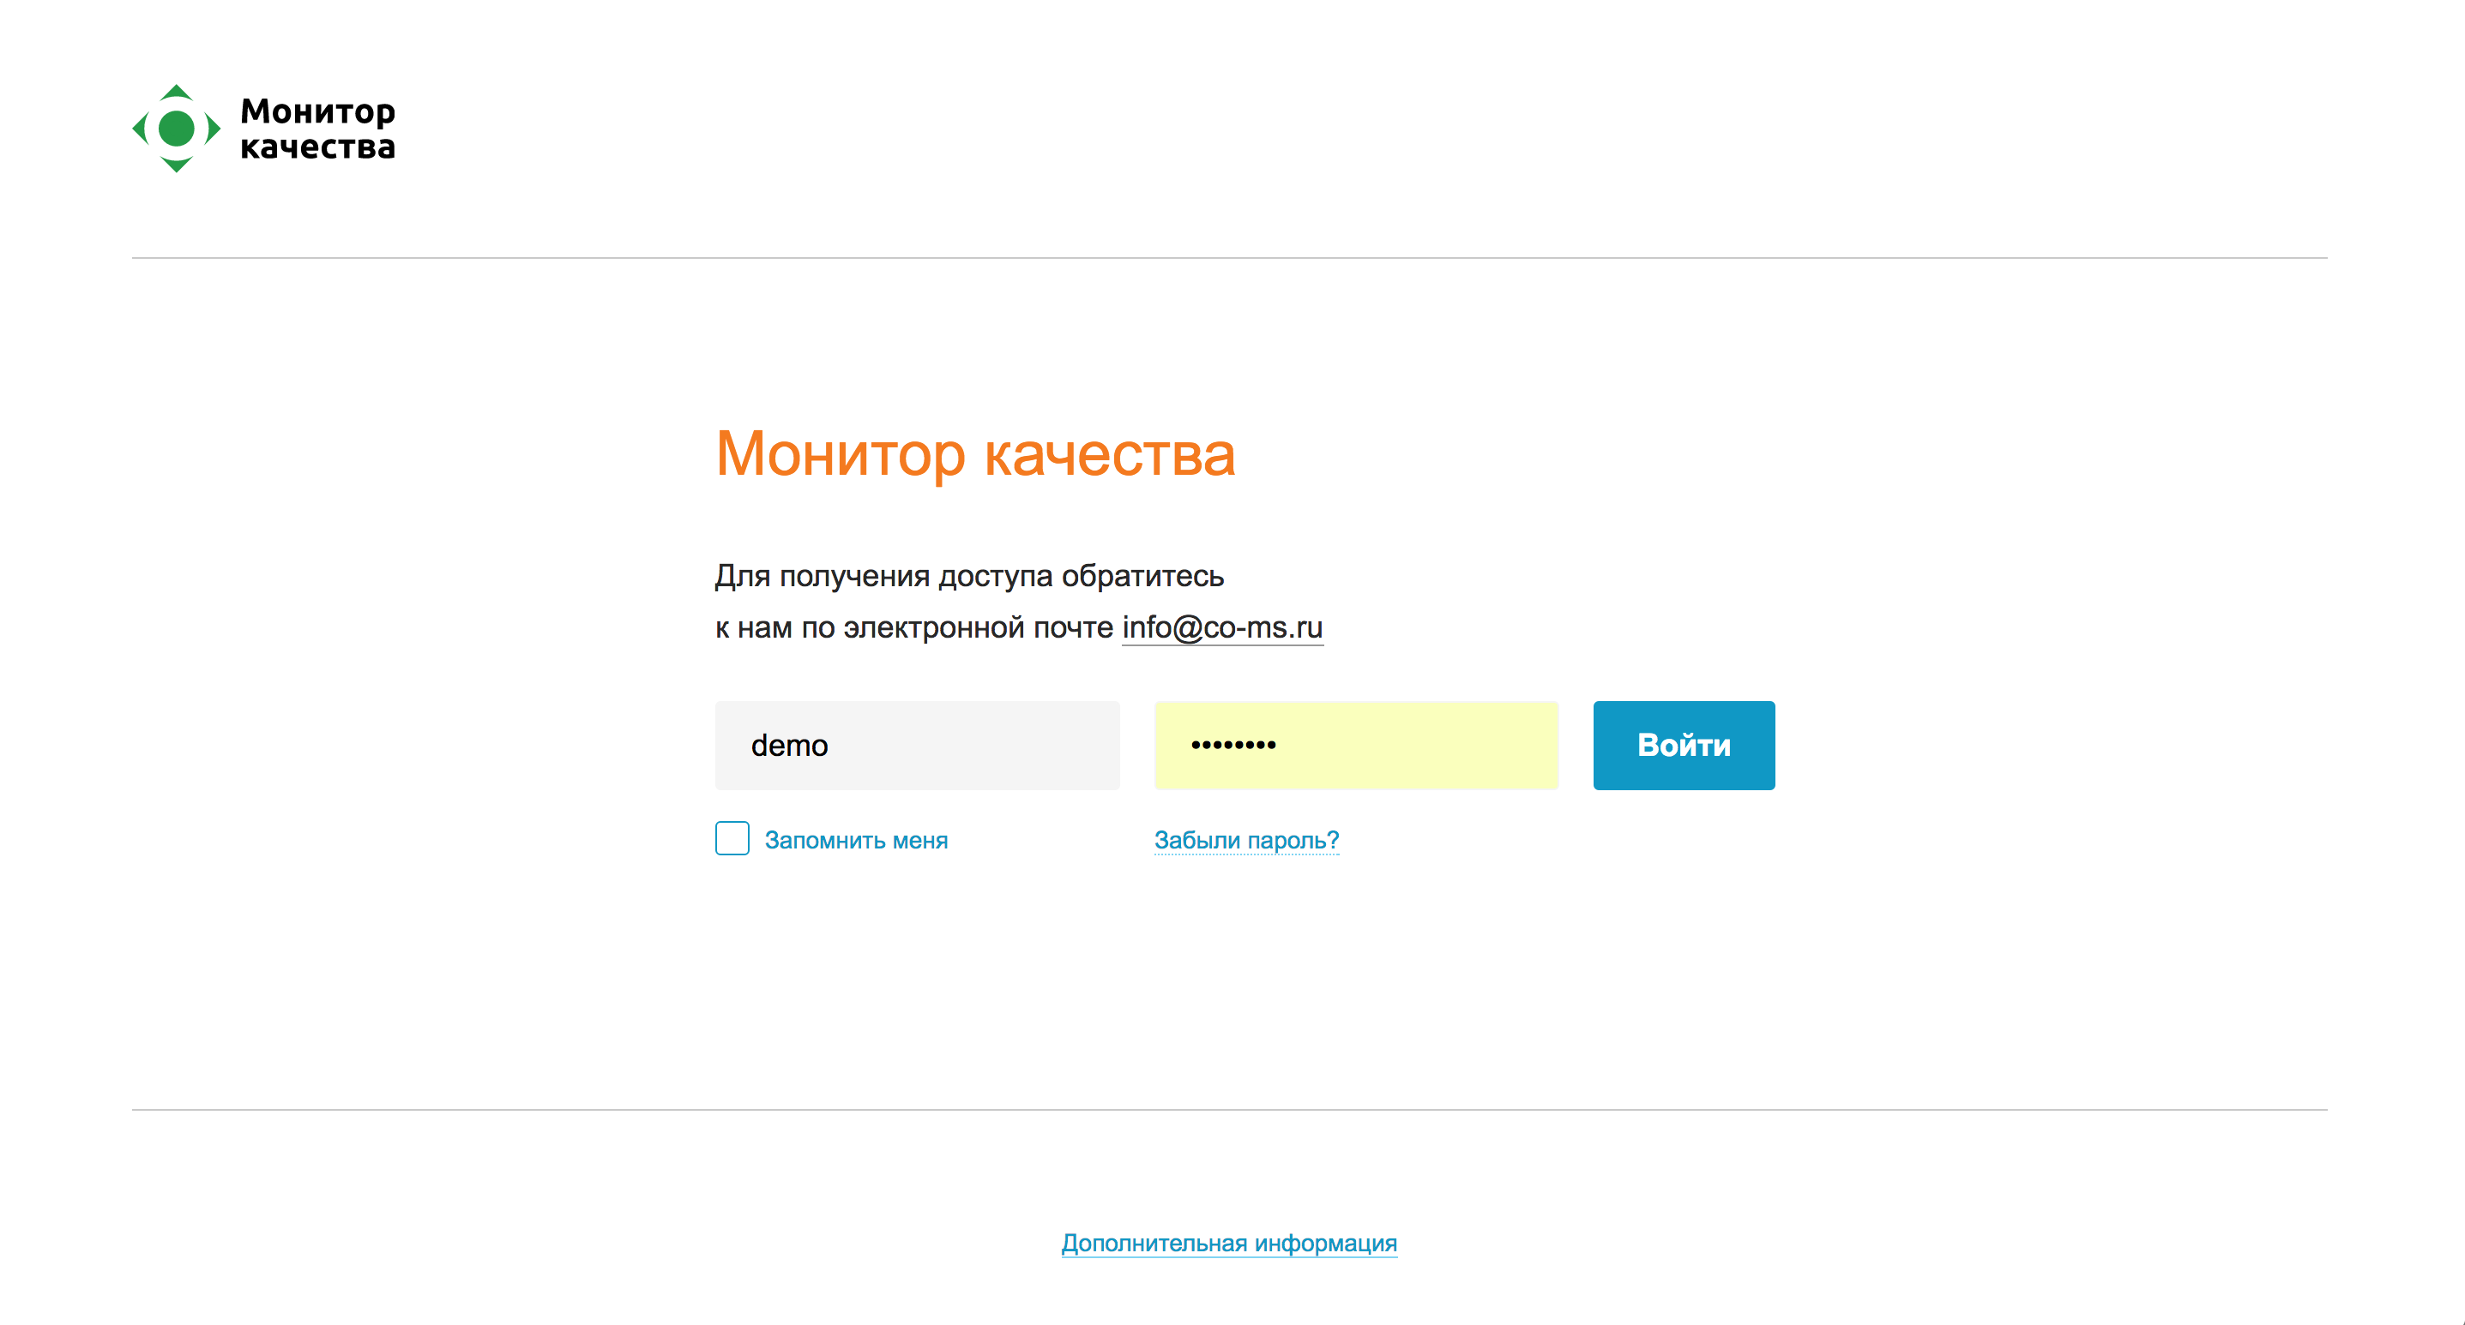

Главная страница

Навигация по порталу и функциональные элементы расположены левом меню. В правой части расположен непосредственно объект мониторинга.

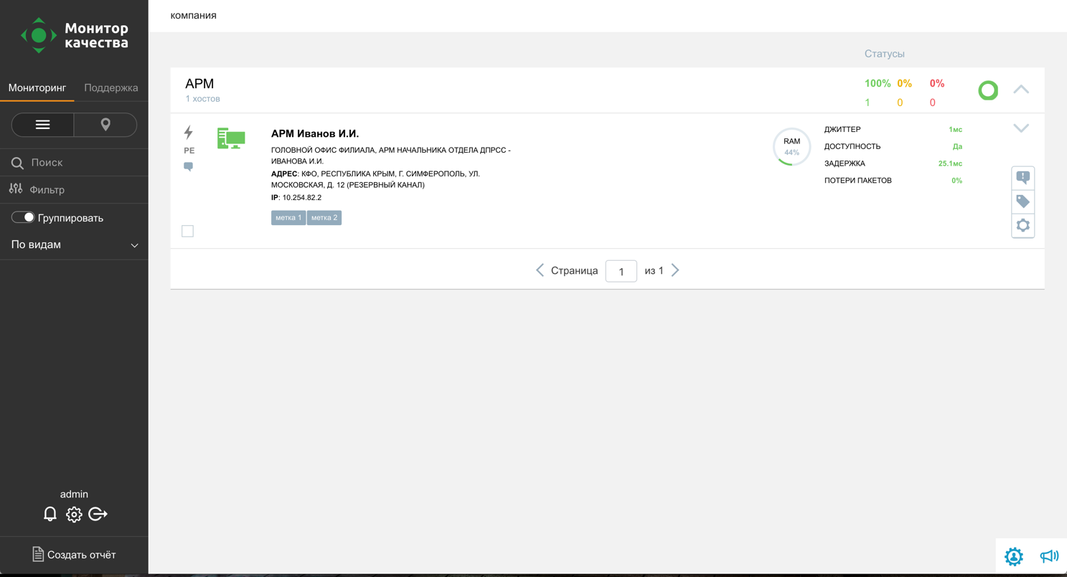
Описание функциональных блоков основного меню объекта:

1.Текущее состояние метрик мониторинга

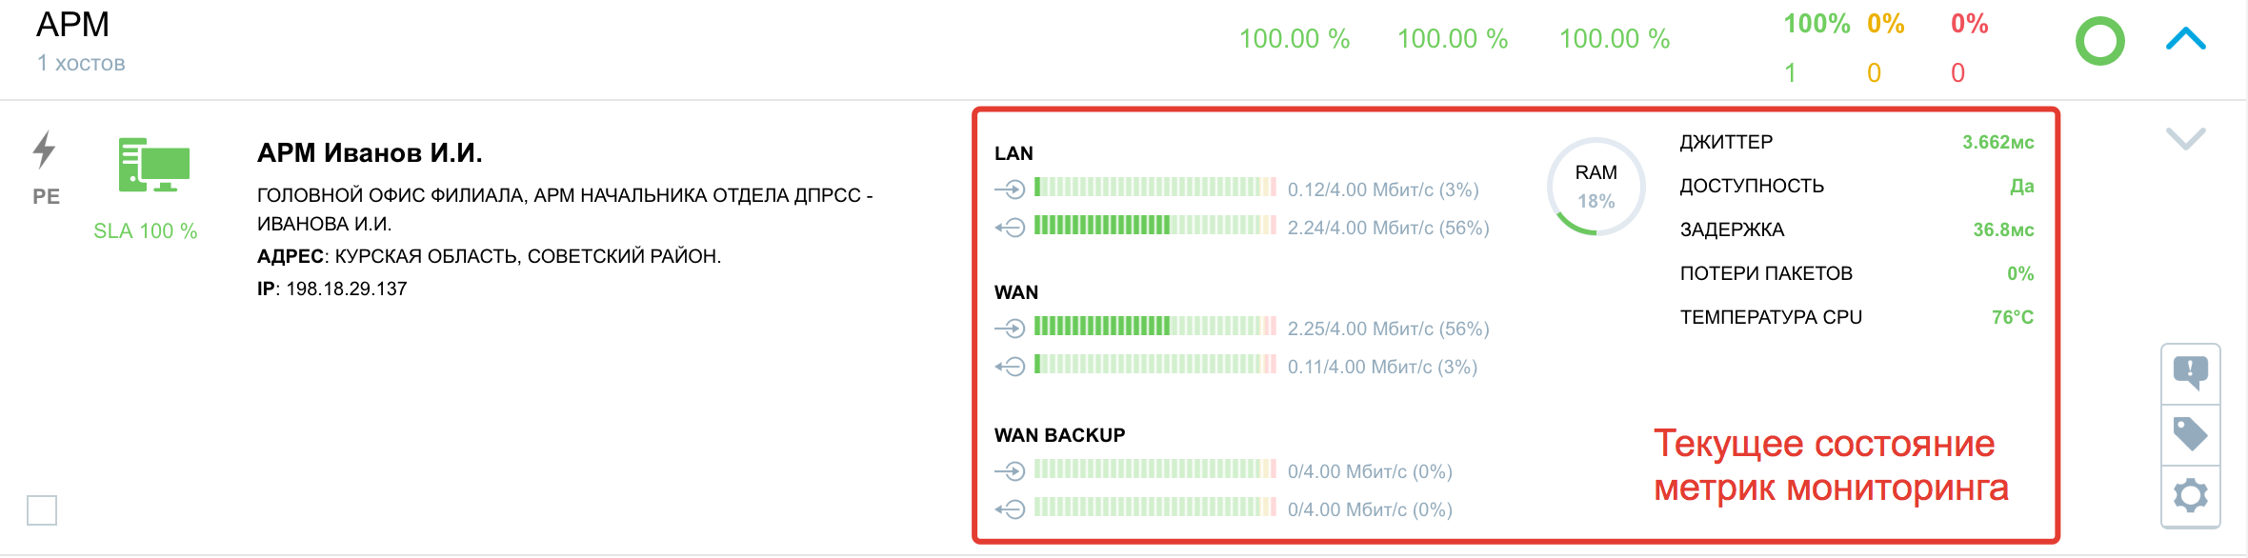
2.Информация об объекте

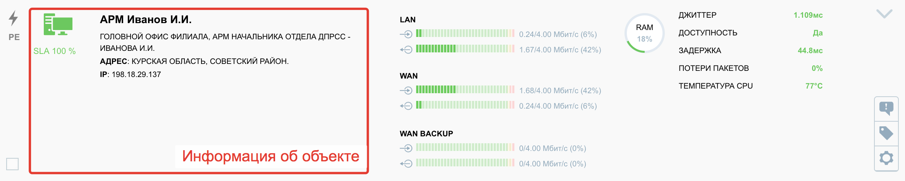
3.Иконка объекта меняет цвет в зависимости от статуса (зеленый- normal, желтый - warning, красный - critical)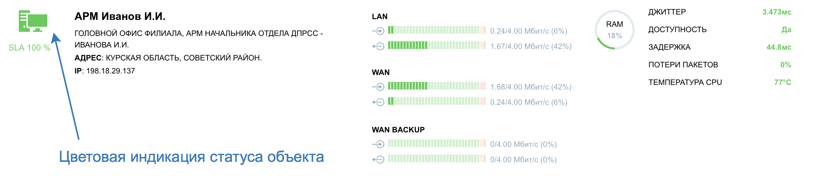
4.При нажатии по любому месту блока объекта открывается графический модуль статистики:
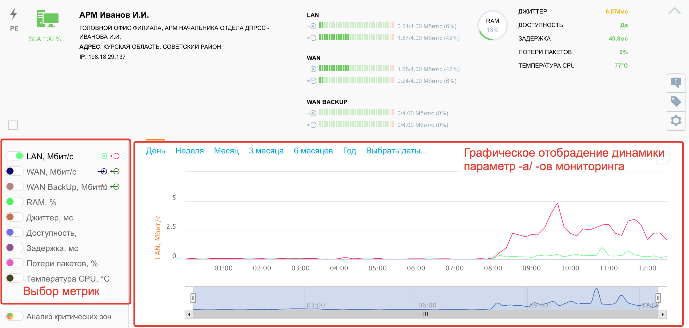

5. Выбор интервала графиков возможен как из предустаноленных вариантов, так и кастомных с точностью до часа.
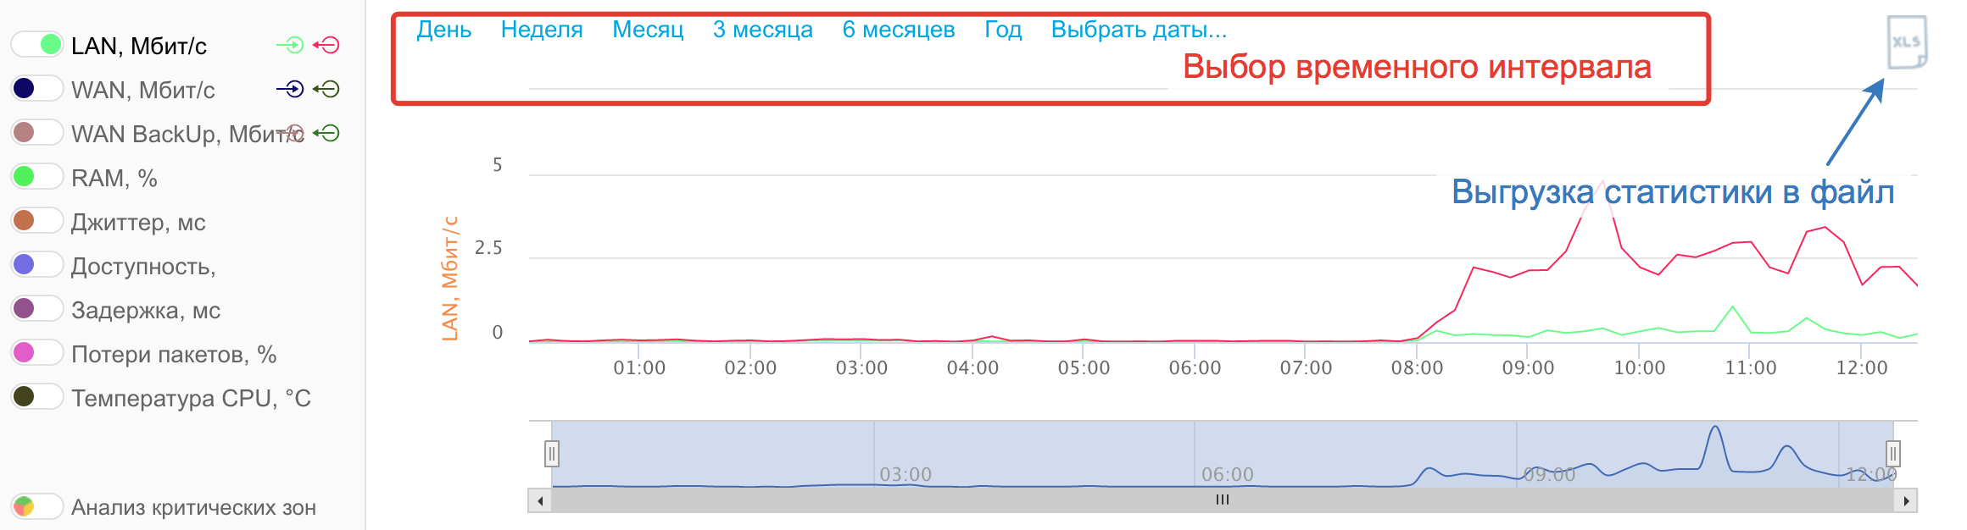
6. Возможен одновременный выбор нескольких параметров для отслеживания взаимосвязей
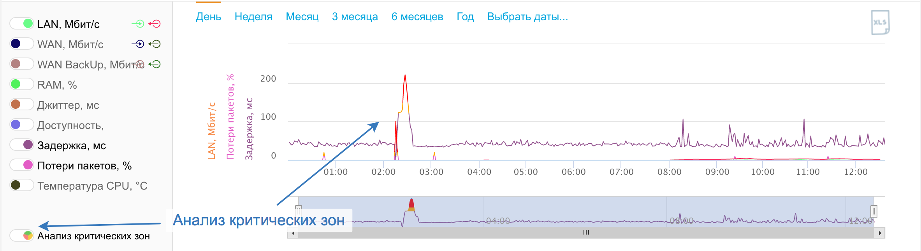
7.С помощью нижней миниатюры перетягиванием границ возможно интерактивное изменение интервала.
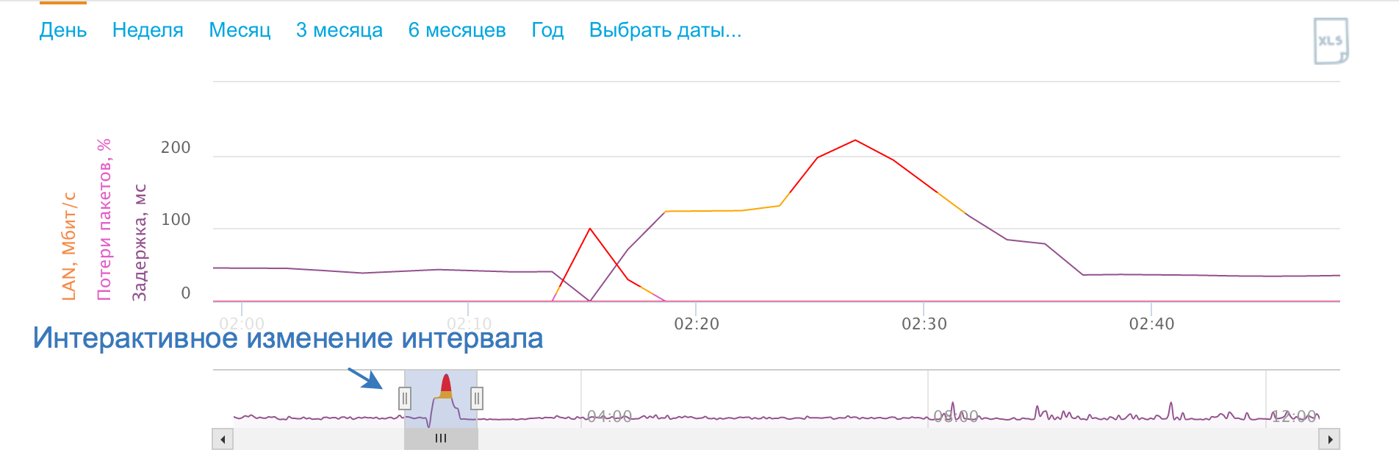

Внесение изменений в объект:

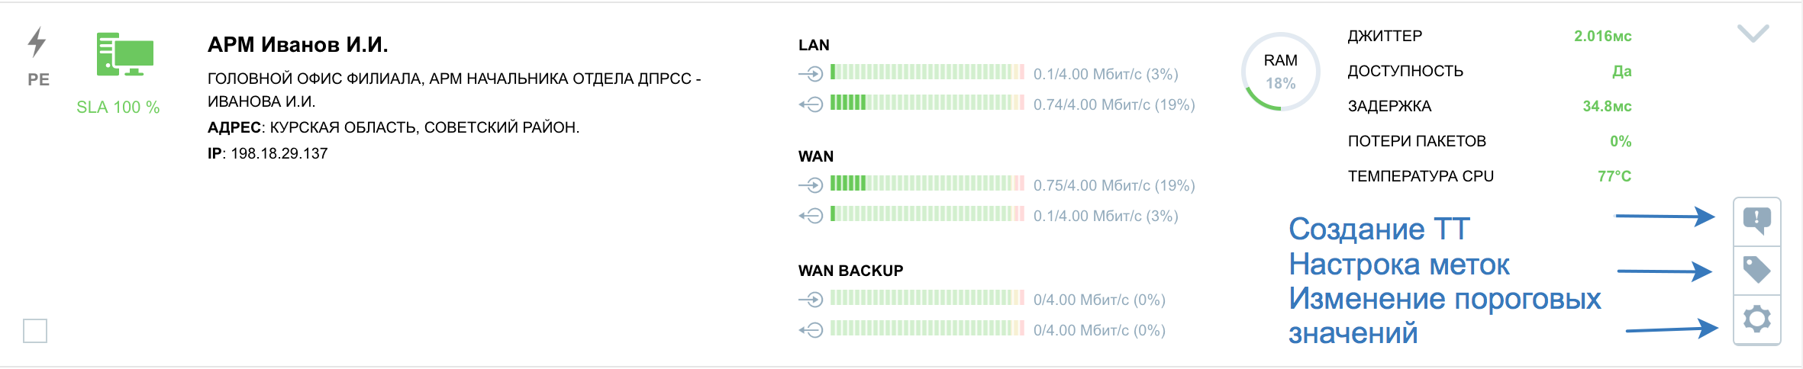

- Настройка меток: добавление/удаление
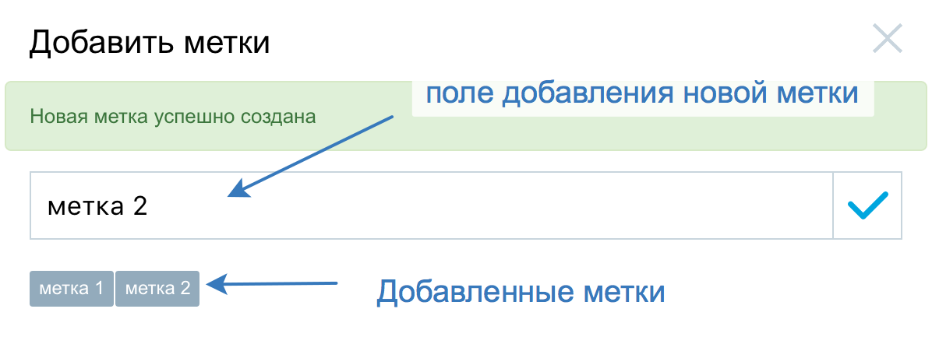

Добавленные метки отображаются в блоки информации по объекту. При нажатии на метку происходит фильтрация объектов по данной метке.

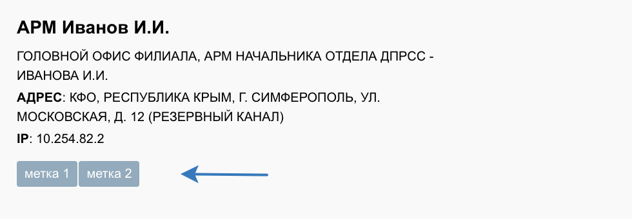

- Настройка пороговых значений: возможно скорректировать, warning, critiacal и max значений мониторинга.

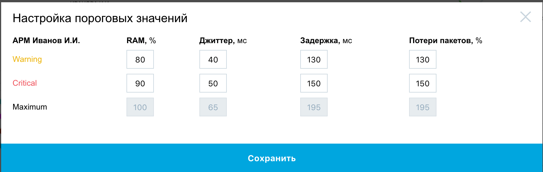

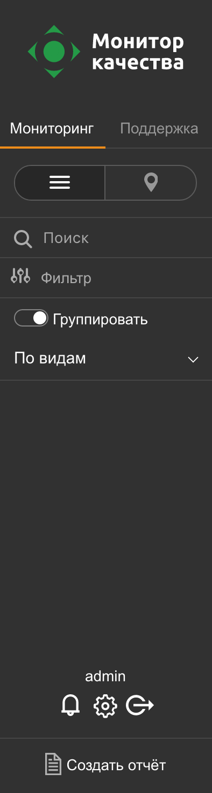
Левое меню.

Левое меню включает в себя следующие функциональные блоки:

- Переход между страницами мониторинга и поддержки
- Выбор отображения объектов – список/карта
- Поиск
- Фильтр
- Группировка – вкл/выкл
- Выбор типа группировки
  - По видам
  - По географии
  - По статусам
  - По меткам
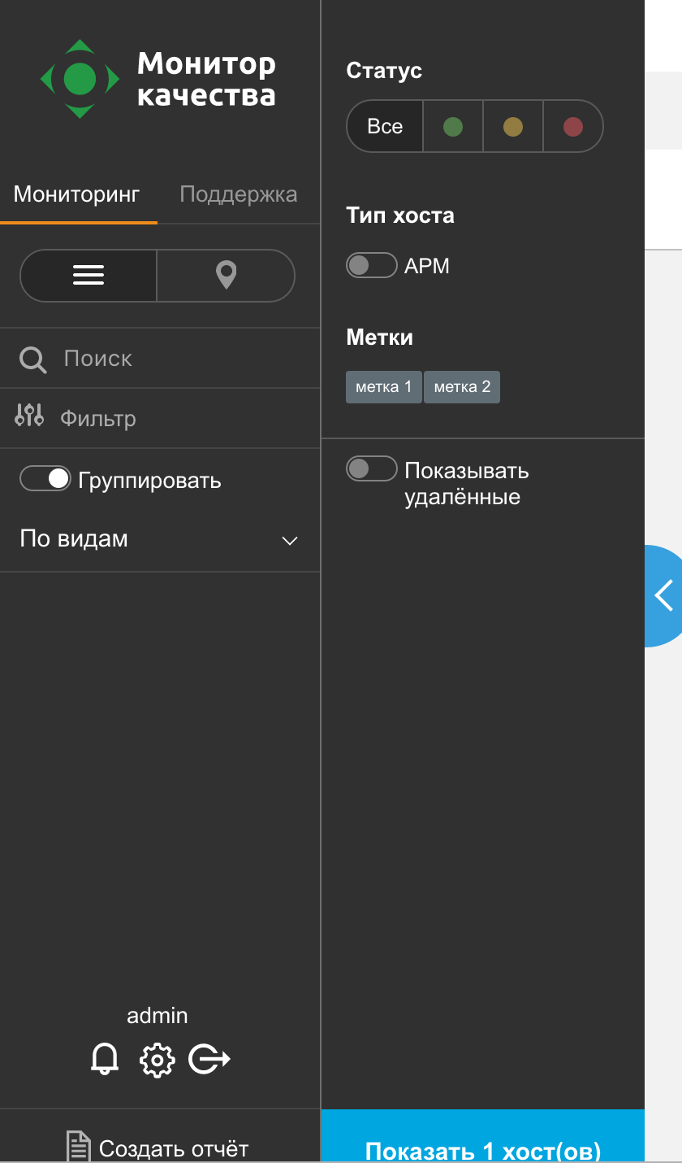

Отображение объекта на карте:

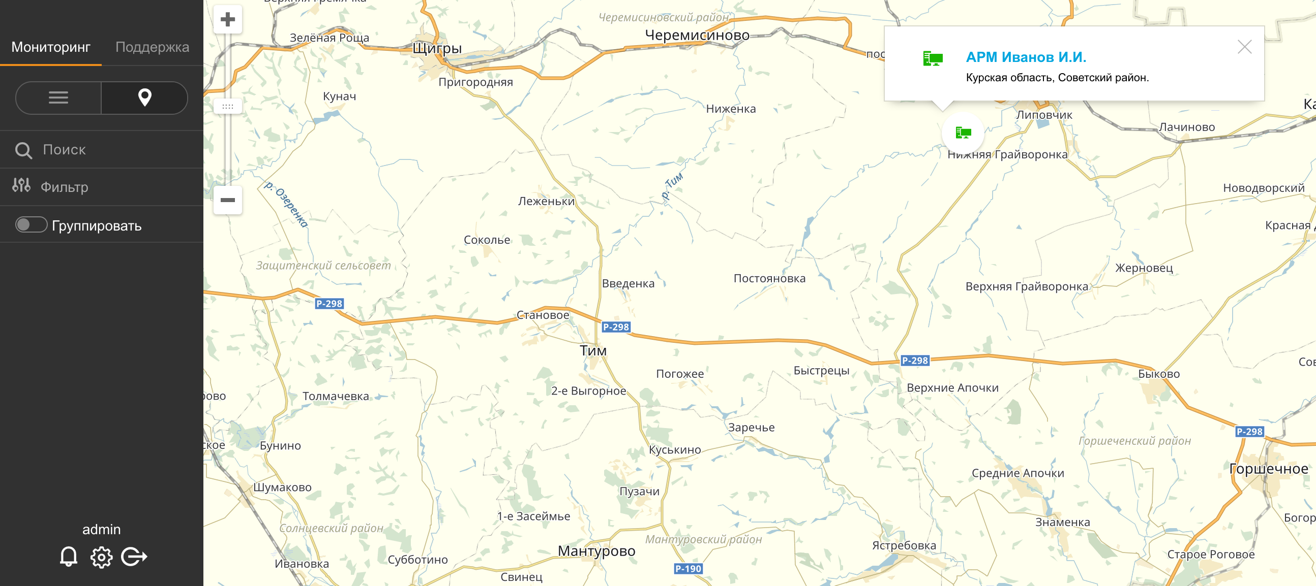

Отчеты

Мониторин качества по умолчанию дает возможность выгрузить отчеты(утилизация каналов, парметры мониторинга, ТТ). Для формирования отчета необходимо выбрать тип отчета и период.
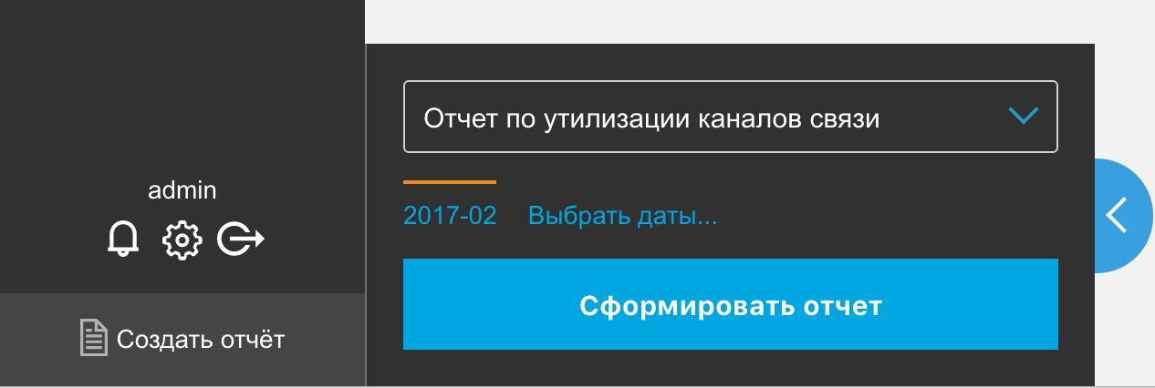

Поддержка:

На странице поддержки отображаются автоматические и пользовательские ТТ. ТТ можно отбирать и фильтровать по расширенному набору параметров:

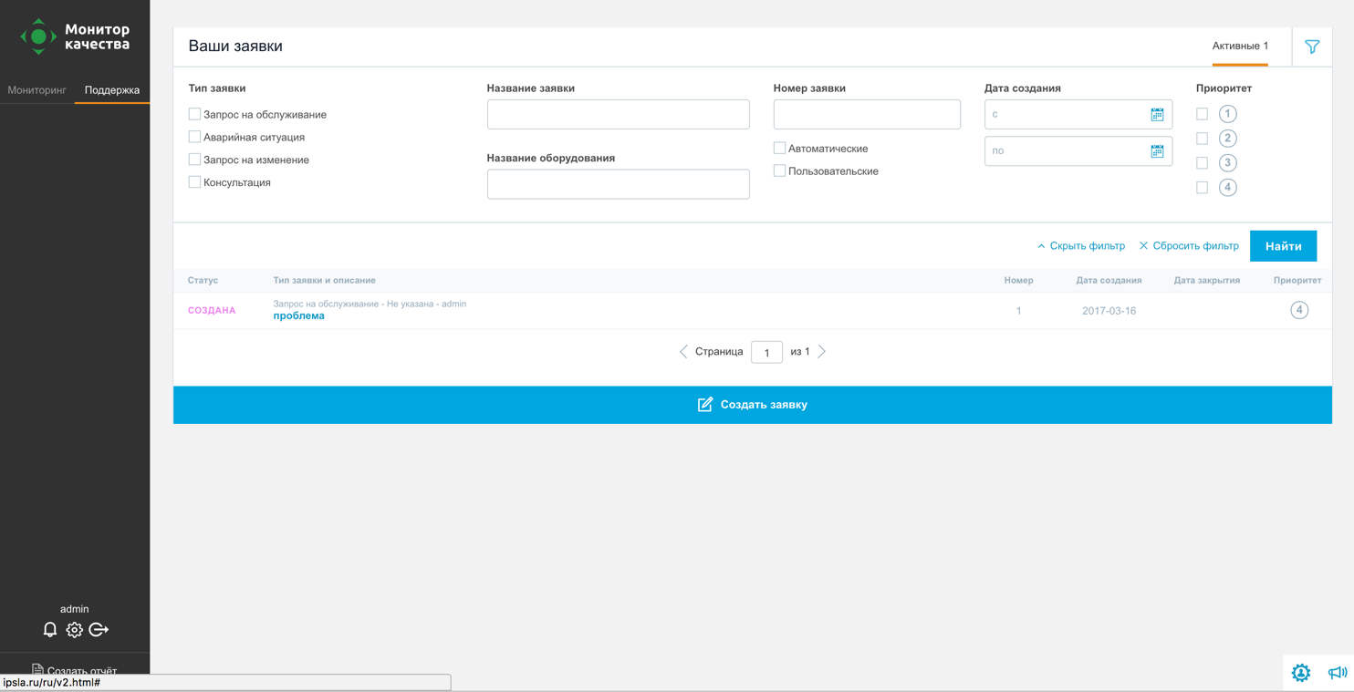

Создание ТТ:

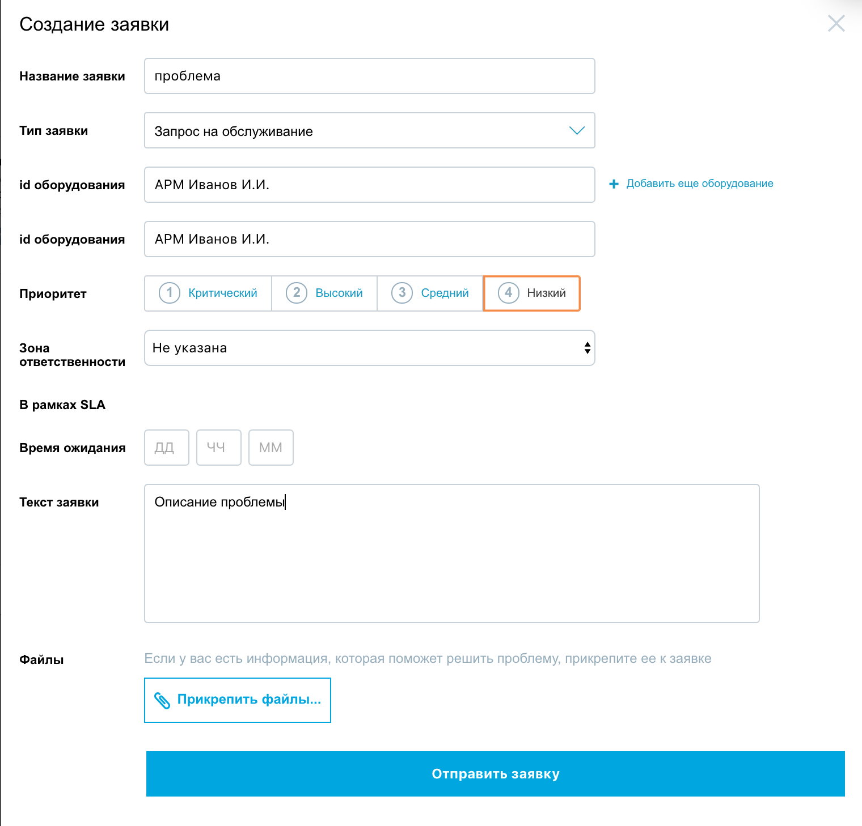

Отобраении ТТ в информации об объекте:
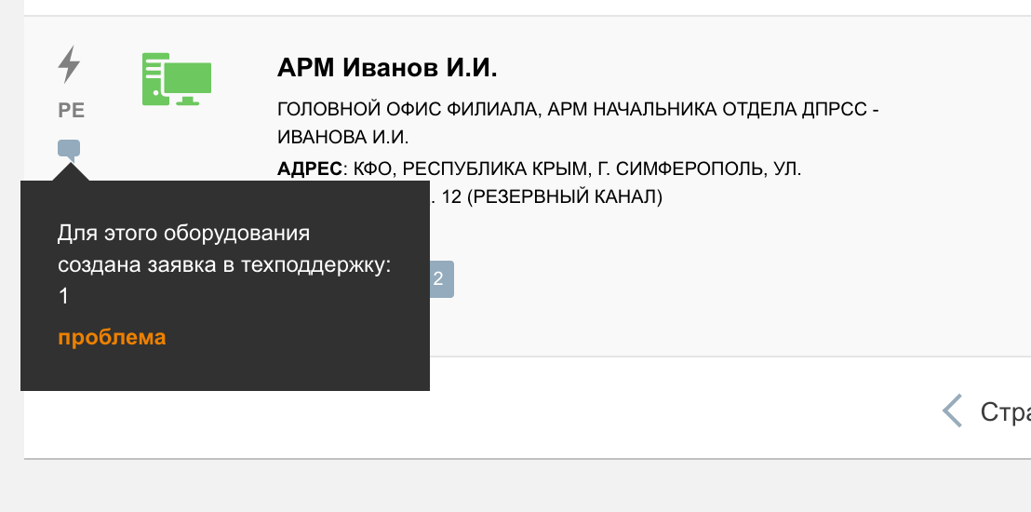

Настройка оповещений:

Для настройки оповещений необходимо нажать на значок колокольчика в левом нижнем углу портала:

